

|  |  |
| --- | --- |
|  | **T.C.**  **KIRŞEHİR AHİ EVRAN ÜNİVERSİTESİ**  **MÜHENDİSLİK MİMARLIK FAKÜLTESİ**  **BİLGİSAYAR MÜHENDİSLİĞİ PROGRAMI** |

**192511001 CABİR ÇELİK**

**MİKROİŞLEMCİLİ SİSTEMLER VE LABROTUVARLARI DERSİ**

**ARDUINO PROJE ÖDEVİ**

**ÖĞRETİM GÖREVLİSİ**

**Doç. Dr. MUSTAFA YAĞCI**

**KIRŞEHİR / 2020-2021 GÜZ DÖNEMİ**

# İÇİNDEKİLER

İÇİNDEKİLER 2

ÖZET 3

GİRİŞ 3

BENZER ÇALIŞMALAR 3

YÖNTEM 4

1. Arduino Parçalarının Montajı 4

2. Kablo Bağlantısı 5

3. Arduino ile Programlama 6

4. MIT Appinvertor ile Mobil Arayüz Programlama 6

5. Kodların Açıklanması ve Bluetooth Ayarları 6

AMAÇ VE HEDEF 7

TARTIŞMA VE SONUÇ 7

KAYNAKLAR 7

ÖZET

Robotlar günlük yaşamda ve endüstriyel otomasyon uygulamalarında gün geçtikçe daha yaygın bir biçimde yer almaya başlamıştır. İnsana özgü eksiklerden arındırılmışlardır ve görevlerini eksiksiz bir biçimde gerçekleştirmektedirler. Dış dünya ile sensörleri aracılığıyla haberleşirler ve gelen bilgileri mantıksal işlemlerle değerlendirip karar verirler

Bu projedeki robot da Android akıllı telefonumuzun Bluetooth özelliği ile kontrol edebildiğimiz bir Robot Kollu Araç geliştireceğiz.

Proje daha da geliştirildiği takdirde, hem savunma sanayinde hem de günlük yaşantıda insanların bir çok işlerini kolaylaştıracaktır ve insanların adına işleri yerine getirebilecektir

GİRİŞ

MIT app invertor sistemi sayesinde scrach ile programlama yapabiliyor ve bu uygulamanın apk sını telefonlarımıza yükleyerek uzaktan kumanda olarak kullanıyoruz

BENZER ÇALIŞMALAR

YÖNTEM

Bu projemizde Android akıllı telefonumuzun Bluetooth özelliği ile kontrol edebildiğimiz bir Robot Kollu Araç yapacağız. Bir çeşit uzaktan kumandalı robot kollu araba tasarlayacağız. Hem Arduino programlama yapacağız hem de Bluetooth ile telefonumuzu kumanda şeklinde kullanabileceğiz bir yazılım geliştireceğiz.

**Gerekli malzemeler:**

* Arduino UNO
* Arduino Shild 5
* Arduino 4wd Robot Kollu 4wd Crane Platformu
* L298N Voltaj Regülatörlü Çift Motor Sürücü Kartı
* 4x Step Motor
* 4x Servo motor
* HC06 Bluetooth Modülü
* Lityum-Ion Pil
* Jumper Kablo
* Android İşletim Sistemine Sahip bir Telefon

1. Arduino Parçalarının Montajı

Öncelikle arabamızın şasisini monte etmemiz gerekecek Mevcut satın alınan setle beraber gelen talimatlara göre demonte halde gelen parçaları birleştiriyoruz.

oyuncak içeren bir resim

Açıklama otomatik olarak oluşturuldu oyuncak içeren bir resim

Açıklama otomatik olarak oluşturuldu

2. Kablo Bağlantısı

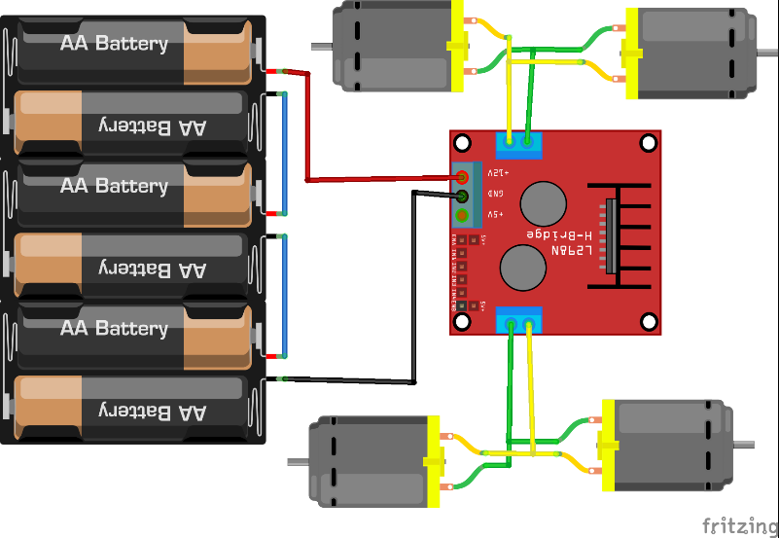Bluetooth modülünü bağlarken dikkat edilecek en önemli husus modüldeki RxD ve TxD çıkışları ile Arduino nun çıkışları 1. ve 2. Portu (RxD ve TxD) **ters** bağlanır, ve Bluetooth modülüne birer Vcc ile Gnd bağlantısı yapılır.

Step Motorların sol çiftini L298N in sol çıkışına motorlar ters olacak şekilde, yine sağ motor çiftini motorlar birbirine ters olacak şekilde L298N nin sağ çıkışına bağlıyoruz.

L298N Voltaj Regülatörünün 12V lik valtaj girişine pillerimizi bağlayıp 5V lik çıkışından da Arduino yu beslemek için bir bağlantı yapıyoruz. Groundları ortak bağlamamız gerek yoksa Arduino yu yakma ihtimaliniz var. L298N için arduino dan 4 tane dijital çıkış alıyoruz ve L298N e bağlıyoruz. Buna ek olarak L298N için 2 adet de analag çıkış bağlantısı yapıyoruz (motor hızını analog olarak ayarlamak için)

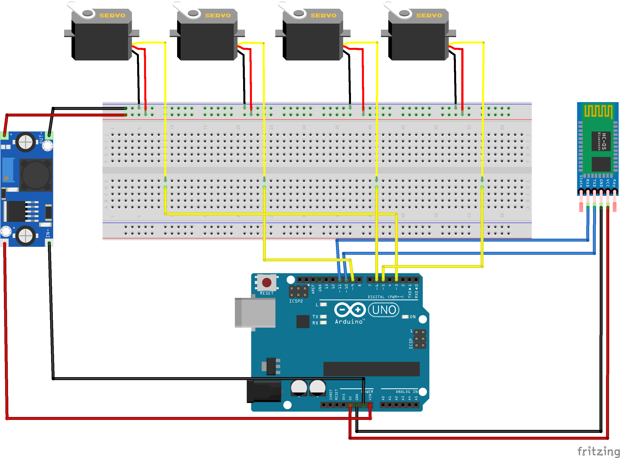

Robot kolu hareket ettirmek için kullanacağımız servo motrların bağlantını kolaylaştırmak için arduino Shild 5 i kullanacağız bu ekipman bize her bir port için fazladan voltaj ve gnd bağlantısı sağlyacaktır. Dört tane servo motoru sırasıyla 6 7 8 9 nomaralı dijital çıkışlarıyla beraber gnd ve voltaj bağlantılarını yapalım.

3. Arduino ile Programlama

Arduino programımızın bazı örnek kodlarını aşağıda paylaşıyorum. Kodların tamamını kaynakçaya github linkimde bulabilirsiniz.

#define enA 4 // L298 e analog çıkış veriyoruz - Pin enA

#define in1 A3 // L298 e dijital çıkış veriyoruz - Pin in1

Servo motor_1; // servo motorları tanımlıyoruz

int servo1 = 90; // servo motorlara başlangıç açısı tanımlıyoruz

int bt_data; // Bluetooth dan gelecek veri için bir değişken tanımlanması

int Speed = 150; // step motorların başlangıç hız değişkeni (0-255)

Serial.begin(9600); // seri bağlantı hızını 9600 bits per second a ayarlıyoruz

motor_1.attach(8); // servo motoru 8. Pine bağlıyoruz

motor_1.write(servo1); // servo motora int değer gönderiyoruz

pinMode(enA, OUTPUT); // L298 için çıkış Pin enA

pinMode(in1, OUTPUT); // L298 için çıkış Pin in1

analogWrite(enA, Speed); // 0 to 255 Enable Pin A for Motor1 Speed

else if(bt_data == 13){ // 13 komutu ile servo motorun açısını küçültüyoruz - aşağı

if(servo3>40){servo3 = servo3-1;}

motor_3.write(servo3);

}

void forword(){ // forword

digitalWrite(in1, HIGH);

digitalWrite(in2, LOW);

digitalWrite(in3, LOW);

digitalWrite(in4, HIGH);

}

4. MIT Appinvertor ile Mobil Arayüz Programlama

Scrach ile programla yapıyoruz kod yazmak yerine kod blockları kullanarak bir Android yazılımı çok hızlı bir şekilde tasarlayabiliyoruz bazı örnek kodları aşağıda gösterelim.

**Bluetooth bağlantı** diagramı

metin içeren bir resim

Açıklama otomatik olarak oluşturuldu

**İler Geri Sağ Sol** işlevi

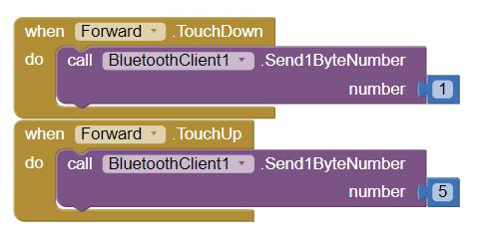

**Yukarı Aşağı Sağ Sol İleri Geri Aç Kapa** işlevi

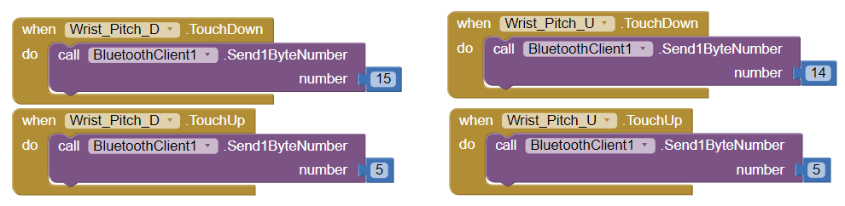

Slider ile **Speed** işlevi

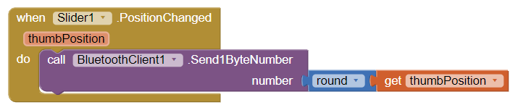

**Ses ile kontrol** blockları

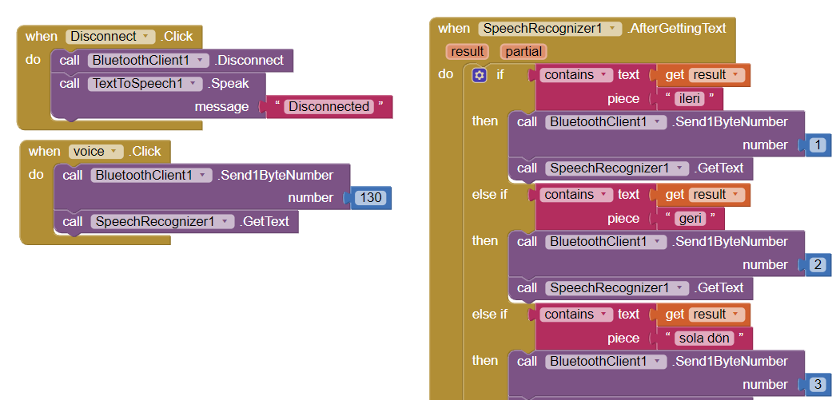

AMAÇ VE HEDEF

Proje kapsamında çeşitli yazılı ve internet kaynaklarından yararlanılarak Arduino kullanımı, bu donanımın kullanılabilmesi için yazılımın nasıl kullanılacağı ve bağlantıların nasıl yapılacağı öğrenilmiş oldu. Bu edinilen bilgiler ışığında yazılım ve donanım kısmının bağlantısı sağlanarak projenin tamamlanmasından sonra kurulan sistem sayesinde her türlü amaç doğrultusunda uzaktan kontrollü gereken yerde kullanılabilecek robot kollu bir araç sistemi oluşturuldu.

Devre tasarımı ve programlanması başarıyla gerçekleştirilip uygulamaya geçildi ve istenilen hedeflere ulaşıldı.

TARTIŞMA VE SONUÇ

# KAYNAKLAR

[1] <trendyol.com/prototip/arduino-4wd-robot-kollu-ilk-ve-tek-4wd-pro-crane-p-57237769>

[2] [create.arduino.cc/projecthub/benoitdr/max009-7888a4?ref=platform&ref_id=424_trending___&offset=8](https://create.arduino.cc/projecthub/benoitdr/max009-7888a4?ref=platform&ref_id=424_trending___&offset=8)

[3] [maker.robotistan.com/arduino-ile-bluetooth-kontrollu-arac-yapimi/](https://maker.robotistan.com/arduino-ile-bluetooth-kontrollu-arac-yapimi/)

[4] [maker.robotistan.com/arduino-robot-kol/](https://maker.robotistan.com/arduino-robot-kol/)

metin, iç mekan, çizgili içeren bir resim

Açıklama otomatik olarak oluşturuldu